

**LA RILEVAZIONE IN DETTAGLIO**

L’indice di fiducia del viaggiatore italiano, elaborato da Confturismo-Confcommercio in collaborazione con l’Istituto Piepoli, registra nella rilevazione di ottobre, un valore pari a 64 punti, pari a quello registrato nel mese di settembre.

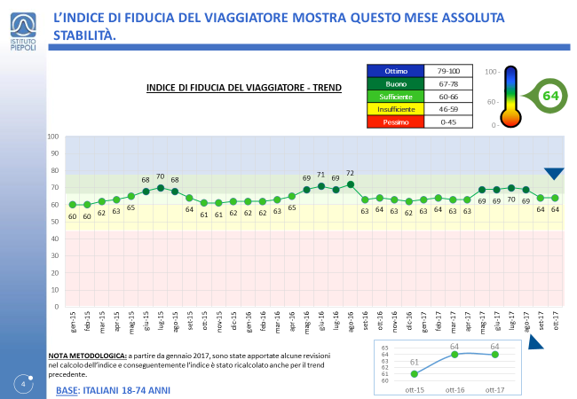

Fonte: Confturismo-Confcommercio e Istituto Piepoli

Il valore è pari a quello registrato nello stesso mese del 2016, ma ben tre punti in più rispetto all’ottobre del 2015.

L’indice evidenzia che le classi più giovani hanno una maggiore propensione a viaggiare: le persone tra i 18 e i 34 anni di età hanno un indice pari a 75 punti, ben 11 punti in più rispetto alla media generale.

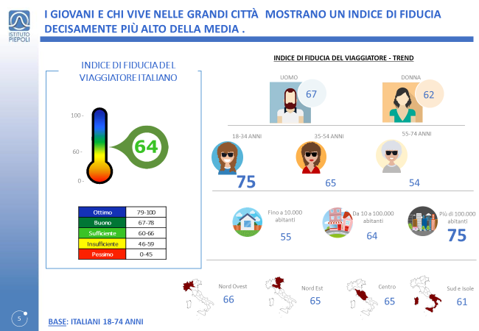

Fonte: Confturismo-Confcommercio e Istituto Piepoli

L’indagine mensile ha voluto rilevare le diverse tipologie di viaggiatori.

L’analisi ha individuato sette cluster differenti che abbiamo sintetizzato con dei titoli di film o serie per meglio rendere l’idea del tipo di viaggiatore.

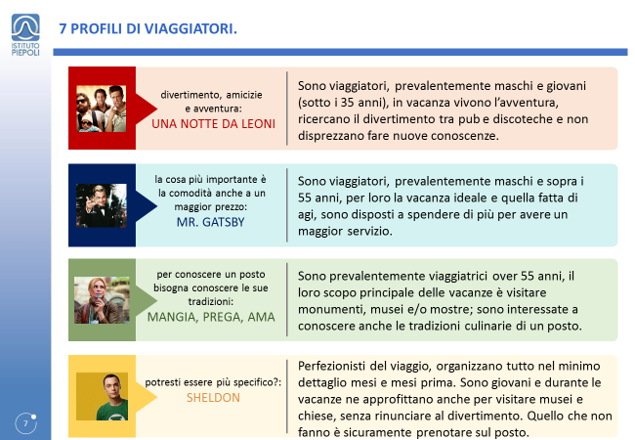 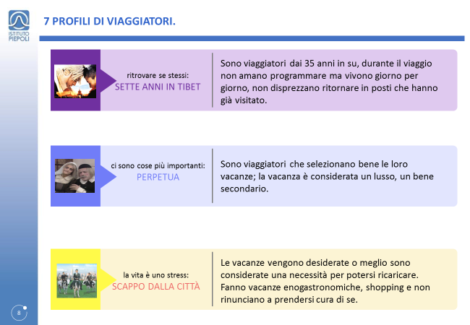

Fonte: Confturismo-Confcommercio e Istituto Piepoli

Dall’analisi risulta che vi sono tre cluster che hanno un’elevata propensione al viaggio.

L’indice di fiducia supera i 75 punti per i giovani che in vacanza cercano divertimento, amicizie e avventura, la categoria identificabile col titolo “una notte da leoni”.

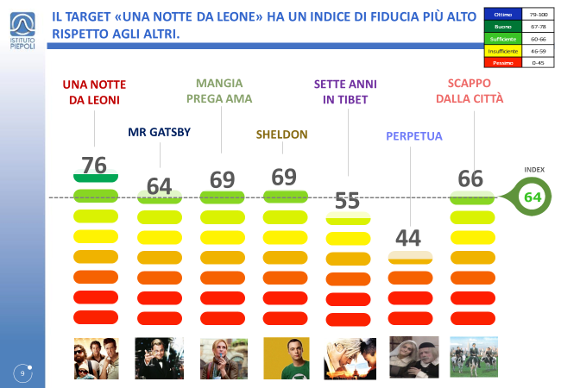

Fonte: Confturismo-Confcommercio e Istituto Piepoli

Altre due tipologie di viaggiatori raggiungono un punteggio molto elevato pari a 69 punti:

I giovani che organizzano tutto al minimo dettaglio e preferiscono visitare siti culturali, senza rinunciare al divertimento, la categoria “Sheldon”. Inoltre, le viaggiatrici prevalentemente over 55 che vogliono conoscere non solo l’arte ma anche la cultura della destinazione, come nel film “Mangia, prega, ama”.

In quarta posizione, con un valore di 66 punti, di poco più elevato della media, la categoria “scappo dalla città”. Le vacanze che caratterizzano questo cluster sono quelle enogastronomiche e per fare shopping.

L’analisi è stata compiuta ancora più in dettaglio domandando ai componenti di ciascuna categoria/cluster quali sono le loro destinazioni di viaggio preferite.

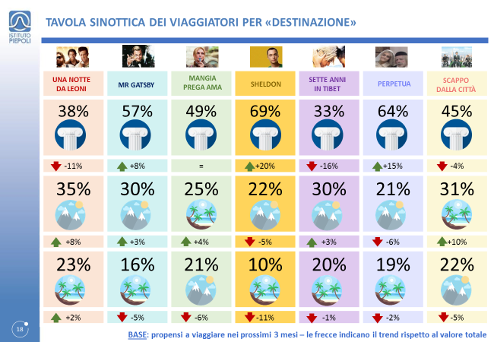

Fonte: Confturismo-Confcommercio e Istituto Piepoli

Si evidenzia che la categoria dei giovani in cerca di avventura presenta una maggiore propensione a fare, nel prossimo trimestre, una vacanza in montagna, mentre i giovani che organizzano il proprio viaggio meticolosamente preferiscono la visita del patrimonio artistico e culturale.

Il cluster “scappo dalla città” rivela invece una buona propensione verso destinazioni di mare, nonostante la stagione autunnale.

In generale, si evidenzia che le visite culturali sono la principale destinazione di viaggio per tutti i cluster.

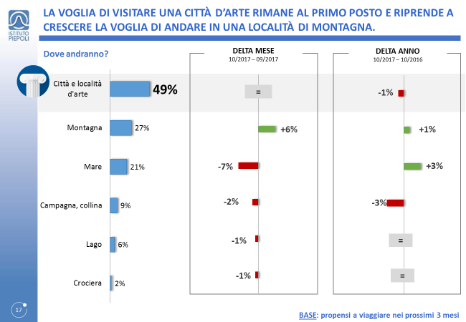

Fonte: Confturismo-Confcommercio e Istituto Piepoli

La visita di musei, mostre e monumenti rimane infatti la principale motivazione di viaggio per un italiano su due e, non a caso, le destinazioni italiane, forti del loro patrimonio culturale, sono preferite da quasi quattro italiani su cinque.

A livello di mete nazionali, la Toscana è in cima alla preferenze, seguita dal Trentino Alto Adige, Piemonte, Lombardia e Lazio, mentre per l’Europa la Francia e la Spagna sono le mete più scelte per il prossimo trimestre.

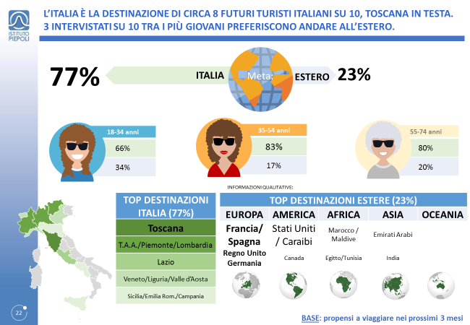

Fonte: Confturismo-Confcommercio e Istituto Piepoli

Si evidenzia infine che i più giovani hanno una propensione ad andare all’estero doppia rispetto alle altre classi di età.

**Nta metodologica**

L’indagine che presentiamo è stata eseguita fra il 18 e il 24 OTTOBRE 2017 con metodologia CATI/CAWI su un campione di 1.000 casi rappresentativo della popolazione residente in Italia dai 18 ai 74 anni, segmentato per sesso, classe di età, Ampiezza Centri e GRG (Grandi Ripartizioni Geografiche).